## 第二章：温度反演模型

#### 地表温度研究的意义：

1. 作为重要的水文、气象参数
2. 是区域和全球尺度地表层物理过程的一个关键参量，温度是地表热量平衡的产物。
3. 在气象、水温、植被生态、环境监测等多方面都有重要的应用价值。

#### 传统的地表温度测量方法是定点人工观测缺点

1. 测量过程中引入大量误差很难进行实施大面积的观测
2. 定点观测之后，往往通过各种插值方法模拟区域或全球温度分布状况，引入更大误差。

借助热红外遥感影像，可以方便快捷获得大面积的地表温度资料，且更新快、成本低廉。

### 2. 1温度反演的基础知识

#### 电磁波辐射的度量：

1. 辐射能量：电磁波辐射的能量(J 焦耳)
2. 辐射通量：单位时间内通过某一面积的辐射能量，辐射通量的单位是
3. 辐射通量密度（E）：单位面积上的辐射通量
   1. 辐照度：物体表面单位面积上接收到的辐射通量，单位是
   2. 辐射出射度：温度为T的辐射源物理表面单位面积上发出的辐射通量，单位也是
4. 辐射亮度L

单位投影面积、单位波长、单位立体角内的辐射通量称为亮度

单位：

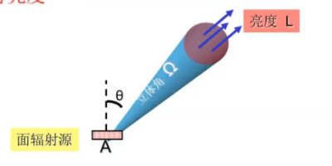

辐射亮度（L）的单位是瓦/米²•微米•球面

#### 2.1.1 热红外遥感温度反演原理

##### 1. 热辐射基本定律

热辐射：由于物体具有温度而辐射电磁波的现象：

1. 基尔霍夫辐射定律

在一定温度下（热平衡），任何物体的辐射出射度r与吸收比a的比值与辐射体本身性质无关，这一比值等同于同一温度下黑体的辐射出射度f，这是辐射波长和温度的函数。



吸收比：被物体吸收的单位波长间隔内的辐射通量与入射到该物体的辐射通量之比。

基尔霍夫定律表明：任何物体的辐射出射和辐射出射度和其吸收率之比都等于同一温度下黑体辐射的出射度，吸收率最大的，其放射能力就强。黑体的吸收率等于1，其放射能力最大。

非黑体辐射性质的比辐射率ε可定义为：非黑体的辐射出射度与同温度下黑体的辐射出射度的比率



比辐射率等于吸收率

1. 斯特凡-玻尔兹曼定律

黑体的辐射出射度E_0与其黑体的热力学温度T的四次方成正比。



为斯特藩常量。

h为普朗克常数（6.626068×10-34Js）

c为光速（2.99792485×108ms-1）

k是波尔兹曼常数（1.381×10-23JK-1）

1. 维恩位移定律

1893年维恩从热力学理论导出黑体辐射光谱的极大值对应的波长与热力学温度T的乘积是常量，即：



常量称为维恩位移常数

1. 普朗克定律



是黑体的波谱辐射亮度；

是波长（单位μm）；

是温度（单位K）；

为普朗克常数（6.626068×10-34Js）

为光速（2.99792485×108ms-1）

是波尔兹曼常数（1.381×10-23JK-1）

###### 注意：

斯特藩-玻耳兹曼定律：

维恩位移定律：

普朗克定律：

对普朗克公式由0到∞积分，可得到斯特凡-玻尔兹曼定律，对其球极值就能得到维恩位移定律。

波长与辐射度的相关曲线：

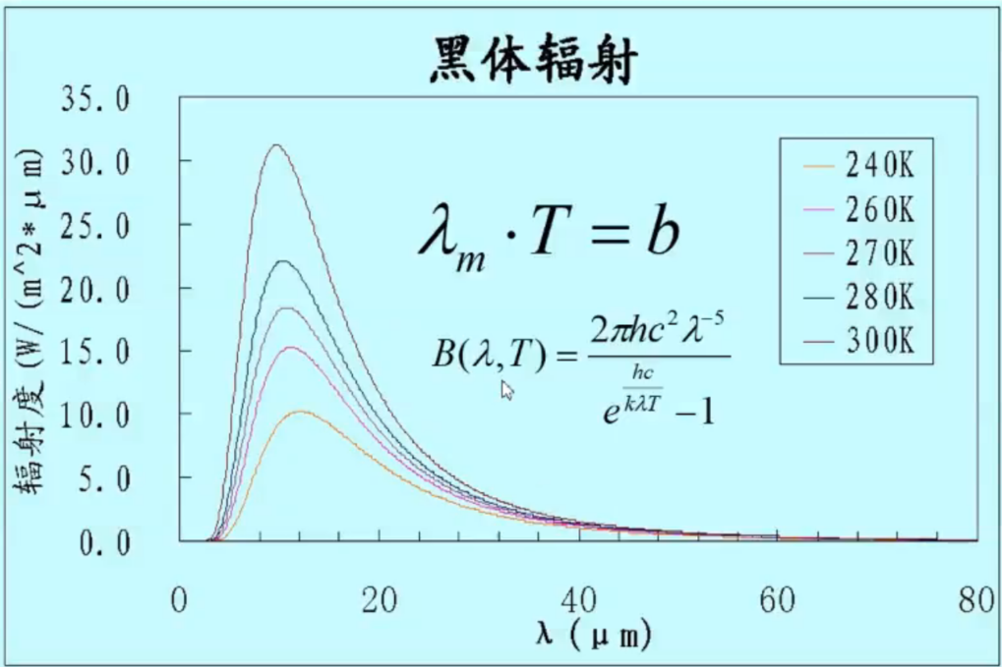

下表列出了不同温度所对应的峰值波长：

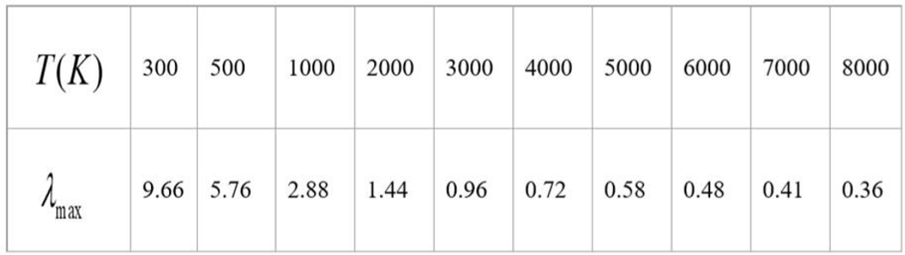

地球环境代表性温度为300K，它对应的峰值波长接近10微米，正处在热红外大气窗口区域内。

##### 2. 大气热红外辐射传输方程

在热红外波段，气溶胶的吸收和散射作用微弱，通常可以忽略。

地表温度反演：从传感器得到的辐射亮度值(Li)中获得地表温度信息。

卫星传感器接收到的辐射亮度值中包括三部分信息

1. 大气消弱后被传感器接收的地表热辐射
2. 大气上行辐射能量
3. 大气下行辐射辐射经地表反射后再被大气消弱最终被传感器接收的那部分能量



：传感器所接收的第i个波段的热红外辐射亮度

：地表物理温度为TS时的黑体辐射亮度

：第i个波段的地表比辐射率

：第i个波段从地面到遥感器的大气透过率

：第i个波段的大气上行热辐射强度

：第i个波段的大气下行热辐射强度.

 

：第i个波段的地表比辐射率

：第i个波段从地面到遥感器的大气透射率

 （where 为大气平均温度）



#### 2.1.2 温度的几个概念：

1． 分子运动温度：

为动力学温度，又称为真实温度。它是物质内部分子的平均热能，是组成物体的分子平均传递能量的“内部”表现形式。它由物体分子平均不规则的振动所致。

2． 辐射温度又称为表征温度。

物体辐射能量，其辐射能量是物体能量状态的一种“外部”表现形式，通常称为辐射温度。

这种物体能量的外部表现形式可用热遥感器来 探测。大多数热红外遥感系统记录的是地面物质的辐射出射度，而不是辐射通量。

对于黑体：辐射温度 动力学温度

对于真实物体：

1. 亮度温度

当一个物体的辐射亮度与某一黑体的辐射亮度相等时，该黑体的物理温度就被称之为该物体的 “亮度温度”。

通道亮温为 

在热辐射的测量与应用理论中“亮度温度”是一个被广泛应用的一个表示物体辐射亮度的代名词，亮度温度具有温度的量纲，但是不具有温度的物理含义。

1. 组分温度

组分温度可视为均匀、同温物体的温度，在地表物体相对均一的情况下，组分温度与陆地表面温度等同。

目前，利用热红外反演所得的地表温度，主要是指像元的平均温度。

#### 2.1.3 温度反演窗口的选择

地表温度通常在－45～+45°C之间，大部分地区平均为27°C左右。根据维恩位移定律，地面物体的热辐射峰值波长在9.26～12.43μm之间，恰好位于8～14μm的大气窗口内。因此这个谱段区间通常被用来调查地表一般物体的热辐射特性,探测常温下的温度分布和目标的温度场，进行热制图等。

对于地表高温目标，如火燃等，其温度达600K，热辐射谱段峰值在4.8μm，位于热红外谱段3～5μm的大气窗口内。所以为了对火灾、活火山等高温目标识别，通常把热红外遥感波段选择在这个区间内。

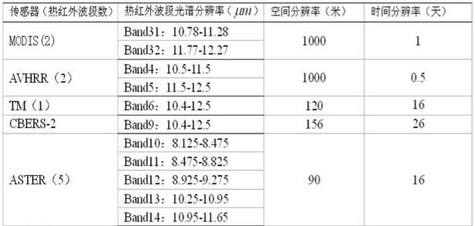

### 2. 海水温度反演

（1）目标单一；

（2）海水比辐射率约为0.98；

（3）海水表面温度与大气温度相差不大。

反演方法：

* **单通道法**

1. **单通道直接反演**

根据大气的辐射传输方程，大气的温度和湿度垂直廓线，利用一定的大气模式计算大气辐射和大气透过率，代入方程，就可以从遥感传感器所测得的辐射亮度值计算得到海面温度。

直接反演海温要求得到精确的大气廓线数据，精确实测大气垂直廓线一般比较困难，因而在实际运行系统中很少采用。

1. **单通道统计方法**

单通道大气统计方法就是从大气辐射传输方程出发，考虑大气含水量和传感器视角天顶角的影响，建立遥感亮度温 度与海面温度的经验公式，通过同步实测资料回归经验系数。

* 1. Smith等（1970）提出用中红外（3.8um）计算海温的经验公式：(a0=1.13, a1=0.82)

 通道亮度温度为：

* 1. GMS静止气象卫星海面温度反演公式



为传感器视角天顶角，为亮度温度，是大气总水汽含量

McConaghy(1980)推导了一个简单的处理NOAA第五通道的海温反演经验公式：







其中C和τ为待定的回归系数，τ为大气的光学厚度，h为大气上限高度，R为地球半径，H为卫星高度，θ为传感器视角天顶角，a为地表像元到传感器的光学路径，TS为海面温度，TB为亮度温度

* **单通道(单窗)法**

从仅有一个热红外波段的遥感数据中演算地表温度。

* **多通道(劈窗)法**

利用两个相邻热红外通道对大气水汽的差异吸收实现大气校正。

* **2.2.2 多通道多角度法**

1. 多通道海面温度遥感反演的基本方法

大多数海面温度提取算法将海面温度（SST）表示为两个分裂窗通道亮温的线性或二次函数：





式中：TS为SST，Tbi，Tbj分别为11um和12um处 的通道亮温；k0，k1，…，k5为常数（反演可得）

1. 非线性反演算法（DLSST）







式中：θ为卫星观测角，R为地球半径，h为卫星高度，ϕ为卫星扫描角，i为某像元在扫描行中的扫描序号。a，b，c和d为模型系数。

模型系数a，b，c，d获取方法：一种是理论方法——基于大气物理模型的方法，该方法要求对大气及海洋各项参数有较准确的了解，并对其物理机制及相互间关系能正确描述，其优点是准确且时空变化适应性强。但是，由于很难确定当时当地海洋大气状况，特别是水汽垂直分布状况。

一种是统计回归的方法，该方法的优点是需要参数少，对一定区域的精度高，缺点是区域适应性差。

1. MCSST夜间海面温度提取算法 NOAA12双通道模型：

NOAA12双通道模型：



NOAA14、NOAA15双通道模型：



MCSST三通道海面温度提取模型：



**2.2.3多角度海温遥感反演**

多角度海温遥感反演方法，通过不同的视角观测目标，大气的吸收路径不同,利用其吸收热红外辐射的差异来消除大气效应的影响。

Chedinetal.(1982)提出用静止卫星和极轨卫星时间最接近，但视角不同来反演同一覆盖区域的海面温度。

**2.2.4多通道和多角度结合的海温遥感反演**

Gorodetskii(1985)提出过用多通道和多角度相结合的方法反演海面温度。这种方法同时利用多通道和多角度遥感数据中所包含的大气信息，来消除大气的影响，具有较好的前景，可望用于ERS-1上的ATSR(Along Track Scanning Radiometer)数据。

### 2.3 陆面温度反演

海面温度反演与陆面温度反演区别

海面温度反演：

（1）目标单一；

（2）海水比辐射率约为0.98；

（3）海水表面温度与大气温度相差不大。

陆面地表温度反演：

（1）目标比辐射率变化较大；

（2）精度要求高（1k），需要精确的大气校正；

（3）大气上下行辐射率影响较大，其校正依赖于地表比辐射率，地表比辐射率的求解依赖于地表辐射亮度。这样就构成一个难解的循环。

#### 2.3 目前比较成熟的陆面温度反演算法主要有：

#### 2.3.1 单窗算法

###### 辐射传输模型

根据辐射传输方程编制的大气校正软件模拟计算出相关参数（大气上行辐射、大气下行辐射和大气透过率），最后得到黑体辐射亮度：



该方程可变换为： k1和k2为传感器发射前预设常量

温度反演过程：

* 卫星传感器接收到的热红外辐射亮度值由三部分组成：大气向上辐射亮度，地面的真实辐射亮度经过大气层之后到达卫星传感器的能量；大气向下辐射到达地面后反射的能量。卫星传感器接收到的热红外辐射亮度值的表达式可写为（辐射传输方程）：（1.1）
* 式中，为地表比辐射率，为地表真实温度(K)，为黑体热辐射亮度，τ为大气在热红外波段的透过率。则温度为的黑体在热红外波段的辐射亮度为：（1.2）



单窗算法地表温度反演过程

1. 确定辐射亮度
2. 确定地表亮度温度
3. 确定大气透射率以及大气平均温度
4. 确定地表比辐射率
5. 确定地表温度

Ts可以用普朗克公式的函数获取。（1.3）

###### 常用反演算法单窗算法

将大气平均作用温度（）和大气下行平均作用温度（）合二为一，进而将热辐射传输方程简化为：



为求解方便Planck函数近似表示为：



为亮度温度，为地表温度，为大气平均作用温度





一般而言，,可定义





令

则有









带入热红外辐射传输的简化方程，整理得到



式中：





###### 单窗算法推导过程

对于Landsat/TM第6波段而言，覃志豪等（2001）发现， 与温度具有线性相关性。根据这一特性，采用如下回归方程来估计E6



式中和为回归系数。回归分析表明，在温度变化范围0~70℃(273~343K) 内，回归系数分别为和。

将回归方程带入整理好的简化方程可得到：



根据这三个基本参数就可以进行陆面温度反演

根据T0（为近地层空气温度）求大气平均温度



根据大气水汽含量求大气透过率





##### 2.3.2 分裂窗算法

“分裂窗”方法：采用大气窗区吸收特征不同的2个邻近波段 的辐射量进行大气校正。

该算法的一般表达式为：



Price (1984)的原模型是一个简单算法模型,但增加了一个辐 射率校正项后被归入辐射率模型法这一大类，一般被后人引 用为:



式中Δε=ε4-ε5,ε4、ε5分别为AVHRR通道4和通道5的地表辐射率。。

根据Plank热辐射函数，将AVHRR的两个热通道(即通道4和通道5)数据转化为相应的亮度温度，然后通过亮度温度来演算地表温度。



陆面发射率求解方法（归一化植被指数的阈值法）归一化植被指数与陆地表面物质的红外比辐射率存在一定的相关性。不同陆面发射率求解方法建立在如下模型的基础上：



和分别为对应波段裸地和植被的发射率；为植被覆盖度。

假设像元只有植被和非植被两部分构成，他们各自的面积在像元中所占的比率即为各因子的权重，其中植被覆盖部分所占像元的百分比即为该像元的植被覆盖度。





即： 为植被覆盖度； 和分别为植被完全覆盖区 （=1）和裸地（=0）区对应的NDVI值。

归一化植被指数的阈值法：

（1） 0.2≤NDVI≤0.5（0.2和0.5分别为植被完全覆盖区和裸地区对应的NDVI值



（2） NDVI<0.2（ρ1为第一通道反射率）



（3）NDVI>0.5（ε4=ε5=0.985）



##### 2.3.3 温度、比辐射率分离算法(TES)

ASTER遥感数据的空间、光谱和辐射分辨率均较高，在反演区域地表温度方面具有良好的应用前景。、

ASTER地表温度产品所采用的是温度/比辐射率分离算法TES(Temperature/Emissivity Separation)。TES包含NEM（Normalize Emissivity Method)、RA(RATIO Algorithm)和MIMD(Maximum-Minimum Difference)三个模块。

1. 归一化发射率方法NEM：

计算初步温度和波段发射率。



1. 相对发射率（RATIO）：

利用10～14波段发射率的平均值计算每个波段的相对发射率；



1. 最小发射率和相对发射率的光谱差异MIMD

由α残差法改编，由最小发射率和相对发射率光谱差异的经验关系反推最小发射率，实现相对发射率和实际发射率之间的相互转换，改进发射率光谱的精度。



###### TES法估算地表温度—— ASTER影像

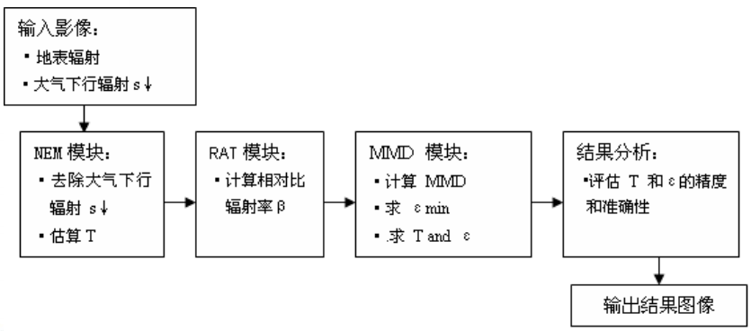

**TES法估算地表温度步骤：**

1. 用NEM方法估算温度和比辐射率
2. 利用TATIO方法计算相对发射率
3. 用当前的发射率计算MMD
4. 确定最小发射率
5. 计算TES发射率
6. 用心的TES发射率和辐射亮度之计算目标表面温度。
7. 重复(1)~(6)，直到两次计算温度差在阈值范围内。
   1. **NEM模块：**

 

 

* 1. **RAT模块**



* 1. **MMD模块**







TES法估算地表温度特点

输入：

经大气校正的的5个通道地表辐射

亮度；

大气下行辐射数据；

特点：

温度和发射率分离；

产出：

发射率算法：迭代优化

### 温度遥感反演结果的应用实例